Chức năng đăng ký

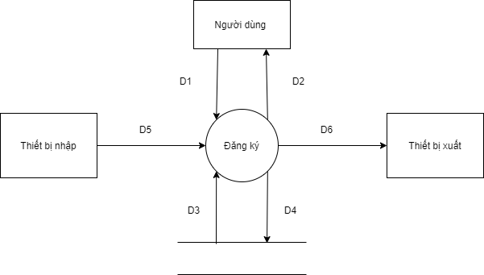

Ý nghĩa dòng dữ liệu

D1: Người dùng cần đăng ký

D2: Đăng ký thành công

D3: Lấy thông tin người người

D4: Nhập thông tin người dùng vào dữ liệu

D5: Không

D6: Không

Thuật toán xử lý:

B1: Người dùng nhập thông tin

B2: Kiểm tra thông tin người dùng

B3: Phân quyền cho người dùng

B4: Thông báo đăng ký thành công

Quản lý vé

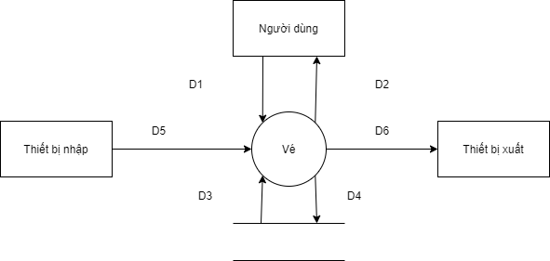

Ý nghĩa dòng dữ liệu

D1: Thông tin vé máy bay

D2: Xuất thông báo về

D3: Thông tin về vé máy bay

D4: Lưu thông tin và cập nhật vé

D5: Không

D6: Không

Thuật toán xử lý:

B1: Nhập và kiểm tra D1

B2: Kiểm tra loại vé

B3: Trả về thông báo